日期： ________________________
系列： 圣经的最棒篇章（十二月——二月）
第二年，第四十五课

悔改篇章：
诗篇51篇

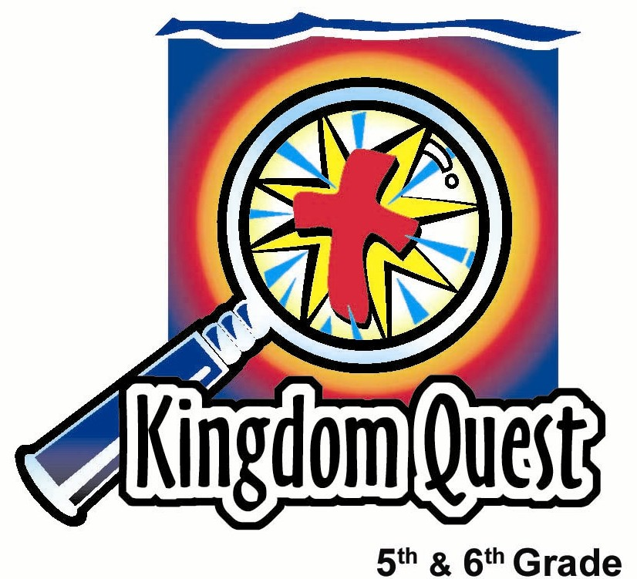

学习重点：*承认你的罪，接受上帝的赦免。
＊在整个课堂中重复这句子。

圣经故事：诗篇51篇1－12节，撒母耳记下11章1节－12章13节

主要经文：约翰一书1章9节：“我们若承认自己的罪，上帝是信实的、公义的，必定赦免我们的罪，洁净我们脱离一切不义。”（新译本）

我们会帮助孩子们理解：
- 他们生来就是有罪，都需要上帝的赦免。
- 当他们犯错了，他们不应该隐藏自己的罪或怪责他人，而是要向上帝承认一切。
- 藉着耶稣的生、死和复活，当他们转向祂，他们会得赦免。
- 悔改的意思是远离他们的罪，并且转向上帝这个王得祂的赦免。

我们会帮助孩子们感觉：
- 承认隐藏的任何罪。
- 因为上帝赦免的应许，从任何愧疚中被举起。

我们会帮助孩子们实行：
- 玩怪责游戏，他们假装要责怪组内其他组员。

课程指南

分站 | 页数 # | 活动心得 | 所需教材
小组  热身   | 3 | 孩子们玩‘怪责游戏’以开始讨论，让孩子们看见自己是如何尝试隐藏自己的罪。 | - 没有所需教材
大组   | 4  7  8 – 10 | 综览  个人见证：某个会众分享个人见证，有关他们曾做错的事，但已悔改并接受上帝的赦免。  圣经教导：大卫和拔示巴的圣经故事，取自撒母耳记下11章1节－12章13节。然后是大卫悔改的话语，分享诗篇51篇，孩子们也为着隐藏的罪悔改。 | - 纸－每个孩子一张  - 一些铅笔－每个孩子一支  - 两或三支蜡烛  - 火柴或打火机  - 垃圾桶，外边粘有用封箱胶带做的十字架  - ‘要怪责别人’标语  - 特别讲员分享个人见证（请看课程）
小组  应用   | 4 – 5  6 | 孩子们认可大卫在诗篇51篇的悔改。  金句学习：“捉住它！”  第42－46课将重复学习以弗所书2章8节，帮助孩子们对自己有信心，转向上帝并接受祂恩典之礼物。 | - 没有所需教材  - 一些眼罩  - 两个高的容器，比如：字箩  - 一些小的塑胶球  - 封箱胶带

小组热身: 15 分钟
目标: 对准正确的焦点! 建立关系及帮助新来的小朋友感觉到自然。进行一些学习预备活动以帮助你的小组对准课程的焦点。

孩子们聚集时：聆听上星期背诵的经节，发经文礼券给背诵经文者，并分发礼券给那些记得带圣经，及邀请新朋友来的学生。

今天我们要玩‘怪责游戏’。游戏的玩法是，你在组内传达怪责。我会选一个人来开始。这个人将编造一个假或疯狂的故事有关你们其中一个人曾做错的事。

比如说：我会说：“_________________（放进你小组其中一个人的名字）偷了我的鞋带。”

_________________（你小组那个人的名字）将回应：“没有，我没有，而是。。。”以另一个编造的假控诉回应，控诉小组的另一个人。（比如说：“没有，我没有，而是珍妮花拉我的头发。”）

当有人控诉你，你总是会以‘没有，我没有，而是。。。’以及控诉其他人来回应。来开始游戏，我先开始。

开始控诉。
孩子们大概会彼此说出一些很趣怪的控诉。他们笑之余，也是他们面对人类倾向于处理自己愧疚而去怪责他人的教学。在课堂中将会几次指出怪责他人是我们隐藏自己罪恶感的其中一个方法。

玩了一阵，继续：

在‘怪责游戏’中，我们编造一些自己做错的事。现在，来谈一谈我们还小的时候曾做的一些真实事情。或许我们尝试隐藏自己做错的事，所以就去怪责他人并说是他们做的。

我会先开始分享我曾做错事的那个时候。

分享你曾做错的个人例子，以及你如何试着将其隐藏。鼓励孩子们轮流分享他们的个人经历。

今天我们将学习不要把自己的罪隐藏或是怪责他人，而是要学习*承认自己的罪，接受上帝的赦免。

大组：20 – 30 分钟
目标：帮助孩童遵守圣经的教导。用创意的方式呈献圣经的事迹。帮助孩童学习诠释所要传达的信息。

综览：

个人见证：某个会众分享个人见证，有关他们曾做错的事，但已悔改并接受上帝的赦免。

圣经教导：大卫和拔示巴的圣经故事，取自撒母耳记下11章1节－12章13节。然后是大卫悔改的话语，分享诗篇51篇，孩子们也为着隐藏的罪悔改。

小组应用: 20-25 分钟
目标: 帮助孩子们找出圣经事迹在他们的生命中意义. 使用不同问题激发讨论但是不须被限制。让圣灵引导你。加入你的信仰经历中的个人例子。在你身上基督如何的运行将留给孩子们的生命不能磨灭的印象。

使用你的圣经! 孩子们需要学习如何寻找经文章节，以及经文大声被念出时能够跟着。在课堂结束之前和他们有一段有素质的祷告时间。

评论问题：发生了什么事？
回顾圣经故事：撒母耳记下11章1节－12章13节。

大卫隐藏了什么样的罪？（撒母耳记下11章1－5节。他被自己要得到拔示巴的强烈欲望所控制，并且把她拿过来当自己的妻子。）

当拔示巴怀孕了，而她丈夫却还在战场上，大卫如何尝试掩盖他的罪？（撒母耳记下11章6－16节。首先大卫下令把乌利亚召回来，以便看起来是他使拔示巴怀孕的。乌利亚却没有回去拔示巴那里，因为他有任务在身，所以大卫想使他喝醉。当这办法还是行不通时，他下令让乌利亚去到最前线使他在战场中被杀。）

最后是什么导致大卫承认自己的罪？（撒母耳记下12章1－13节。先知拿单指控大卫的罪有多可怕。）

解说问题：这是什么意思？
虽然大卫犯下了这么可怕的罪，你认为为什么他还会被称为是合上帝心意的人呢？（他承认自己的罪并悔改。）

应用问题：这对我来说有什么意义？
今天的主要经文取自约翰一书1章9节，说：“我们若承认自己的罪，上帝是信实的、公义的，必定赦免我们的罪，洁净我们脱离一切不义。”

诗篇51篇是大卫对这可怕的罪的认罪和悔改。诗篇51篇1－12节哪一节对你最有意义？为什么？

叫孩子们从诗篇51篇1－12节选一节。以学习重点作为结束。

无论你何时做了非常错的事而想将其隐藏，要像大卫一样，你可以*承认你的罪，接受上帝的赦免。

金句学习：5分钟
目的：帮助孩子背诵及熟悉经文。使用有创意的方法帮助孩子享受在小组中的金句学习。

所需教材：一些眼罩、两个字箩、一些小的塑胶球、封箱胶带

金句：以弗所书2章8节：“你们得救是靠着恩典，藉着信心。这不是出于自己，而是上帝所赐的。”

金句呈献：“捉住它！”
上课前，在地上粘两条10尺长的平行线，相距7尺远来进行游戏。上课时和孩子一起复习以弗所书2章8节。然后把孩子们分两队。在每队指派一个人做‘捕手’，其余人是‘投手’。把投手安置在其中一条线的后面，捕手在对面那端拿着字箩。每个投手都将戴上眼罩，手中拿着一粒球。游戏的目的是投手将投出塑胶球，而捕手用字箩捕捉自己队伍的球。队伍可以想策略捕手要如何捕捉最多的球。哪支队伍的字箩拥有最多球就胜出。结束游戏时一起背诵金句。

结束祷告：
感谢上帝藉着耶稣基督供应我们赦免，当我们信靠和相信祂，祂应许会和我们同在－当我们向祂承认自己的罪，祂总是赐给我们赦免的礼物。

安全措施：安全措施的程序是非常重要的，各自教会必须为个别需要警告的阐释和实施程序。这课程里所描述的安全措施、疾病和意外的程序只供参考而已，它们或许不能正确地、适用地、适当地应用在每一个情况中。各自教会都有责任决定在这课程里的安全措施、疾病和意外的程序是否正确地、适用地、适当地应用在个别的特别情况中。这课程中的活动需要有成人的监督，或许会不适合每个孩子和每个情况。各自教会有责任确定所有活动都有成人的适当监督，以及决定一个活动是否适合每个孩子和每个情况。Kids Kount Publishing不为在这课程里所提及的程序实施或是活动的呈献负上任何责任

大组呈献

圣经的最棒篇章
悔改诗篇－诗篇51篇

大组呈献者将扮演图书管理员。她或他的名字是丽妲辛小姐或春明先生。服饰可以包括特别的阅读眼镜（如果你本身有戴眼镜，在眼镜的鼻樑架放一片胶带）、蝶形领带或一顶特别的图书管理员帽子。呈献者可以描绘漫画中的‘书呆子’。

丽妲辛小姐或春明先生将介绍图书馆里最棒的一本书，圣经里面最喜爱的篇章，这图书管理员有着一套有别于典型图书馆的规则。原本的规则是‘不能嚼口香糖’，现在孩子们必须嚼口香糖并拿它来玩。每周会有一条新的‘傻瓜’规则。

大组的舞台设置应该看起来像个图书馆：一个书架，上面放一些书、一张桌子和一台旧电脑。随你喜欢如何阐述它。在某个地方挂一个标语‘图书馆的规则’。每一周会显示一条新规则。

大组的时间或许可以延因小组应用可在大组时间进行，或者孩子们可以像往常一样去小组。

所需教材：纸和铅笔给每个孩子、两或三支蜡烛、火柴或打火机、垃圾桶，外边粘有用封箱胶带做的十字架、‘要怪责别人’标语

简介
如你所知，在这图书馆，我们的规则有些不寻常。今天我们的傻瓜规则是：如果你被控诉做了错事，即使你有做，你绝对绝对不能为其负上任何责任，相反，你要怪责他人。

展示标语。

我较早前看到有些孩子在遵守这规则时有非常出色的表现。我听见一些蛮趣怪的控诉。我想请你们当中一些人和我们分享你在自己小组听见的一些控诉。

接纳一些来自各个小组的孩子的回应。

个人见证
之前那个热身练习有个愉快的时间，但信息的调子会在这个时候有所改变。

预先邀请你教会中的一位特别讲员来分享他的经历：他曾做过的错事或他曾远离上帝的生活。透过悔改他的罪并转向上帝，他得到了祂的赦免，生命也有了改变。如你思考着应该邀请谁，考虑这：每个基督徒都有自己的故事。我们都曾悔改，并在基督耶稣里找到重生的生命。

允许讲员分享大约十分钟。还有，焦点不要集中在罪的细节上，而是把焦点集中在上帝如何改变了他，当他祈求赦免时。

介绍大卫和拔示巴的圣经事迹
给予撒母耳记下11章1节－12章13节

大卫是上帝子民的王。从他皇宫的屋顶上往下望，他可以看见整座城和他邻居的屋顶。

在他下面的是乌利亚的屋子，他其中一个将领，乌利亚通常都在外为大卫王打仗。

一天，当大卫从屋顶上观赏这座城，他注意到乌利亚那栋漂亮的房子，有个非常漂亮的游泳池，和一个漂亮的妻子。他问自己的仆人：“这女子是谁？”仆人回答：“我的主，她是别人的女儿，是别人的妻子。她是你的将领，乌利亚的妻子。”

大卫知道她是别人的妻子，他吩咐仆人把她带去给他。大卫的心已被要和这漂亮妇人一起的欲望所诱惑了。

拔示巴被带到王那里，她丈夫在外打仗时她就留在那里，因大卫说他爱她。当她丈夫从战场回家时她就回家。

几天后，大卫收到来自拔示巴的信。信中说：“我将会生个宝宝。”王知道自己犯了错。他把另一个人的妻子占为己有。他最担心的并不是自己的罪，而是担心事情会被揭发。

他想到一个可以将自己的罪隐藏的方法。他把乌利亚派回去战场。他下了一道密令给军队中的其他领袖，就是当战火最激烈的时候，把乌利亚派遣到最前方留他一人在那。他们要让他战死在战场。

为了掩盖自己的罪行，大卫王下命令使自己所得罪的人，他忠心的将领，乌利亚死于‘意外’。大卫不单只是因夺了他的妻子拔示巴而犯罪，而且还为了掩盖自己的罪而杀了她的丈夫。现在他想：“没有人会发现！”但，某人已知道了。那某人就是上帝。

没有任何人可以向上帝隐藏他的罪。上帝差遣了先知拿单去告诉大卫这故事：“有个富翁的朋友从远处来探访他。他想为这个朋友摆设宴席，却不愿意宰杀自己家中的羊。他的邻居，虽然穷，家中却有只宠物。它是只温顺的小羊，是他家中的一份子。富翁决定把那只羊偷过来，杀了，煮个盛宴给他的贵宾。”

拿单问大卫：“你觉得我的故事怎样？”大卫回答：“这人应该死！”

拿单看着大卫的眼睛，说：“大卫，你就是这个人。你是一个君王，但你却偷了另一个人的妻子，并把她的丈夫，一个对你忠心的人给杀了，只为了要掩盖你的罪行。拔示巴给你所生的儿子必定死。”

大卫现在领悟到自己的罪。他不再需要隐藏了。他转离他的罪，向上帝认罪，并祈求祂的赦免。大卫在这段悔改时间里头写了诗篇51篇。

读诗篇51篇－孩子们把自己放在悔改的位置上
制造严肃气氛，点燃几支蜡烛，把灯光雕暗。

我读这篇诗篇之前，我要你想一想你做过最糟糕的事。这事情可能致使你像大卫一样想把它隐藏。这房间的黑暗提醒我们，我们魂的黑暗当我们尝试把罪隐藏。

把纸和笔派给孩子们。叫房间的人安静。

我要你把自己现在或以前所隐藏的罪写下来。没有人会看到你写些什么。写一个或两个字有关那个罪或错事。

给出这些例子，如果有学生没有写下任何东西。

这里有些例子：

- 我没有听父亲或母亲或老师的话。

- 我嫉妒另一个人，想看见他受伤。

- 我想向那个对我做出坏事的人报复。

- 我没有说出事实真相。

- 我继续欺负其他人。

- 我没有为那个被欺负的人挺身而出。

- 我说某人的坏话。

给时间孩子们写。然后继续：

我们不想再把这些我们所写下的罪隐藏了。我们要把它们交给上帝。当我读诗篇51篇时，把你的纸向上举起，有如你把它们交给上帝。

读诗篇51篇1－12节。然后说：

我有好消息和坏消息要告诉你。坏消息先。你的罪实在是太严重，以至于耶稣必须死在十字架上以挪去你的罪。祂必须为你献上自己的性命。天堂是容不下罪的。

不过，好消息是：因着耶稣为你的罪献上了自己的性命，当你悔改时它已被挪掉。你完全得赦免。你认罪和信靠耶稣的回报是，藉着耶稣的圣灵，你拥有祂的同在。

你可以把你的纸撕掉，丢进垃圾筒里。

记住约翰一书1章9节，说：“我们若承认自己的罪，上帝是信实的、公义的，必定赦免我们的罪，洁净我们脱离一切不义。”

如你有时间，重复复习这经文。挑战孩子们背起经文。然后以祷告作为结束。

或者

叫孩子们回到小组进行应用时间。

教材清单

第四十五课

小组热身
- 没有所需教材

大组
- 纸－每个孩子一张
- 一些铅笔－每个孩子一支
- 两或三支蜡烛
- 火柴或打火机
- 垃圾桶，外边粘有用封箱胶带做的十字架
- ‘要怪责别人’标语
- 特别讲员分享个人见证（请看课程）

小组应用
- 没有所需教材

学习金句
- 一些眼罩
- 两个高的容器，比如：字箩
- 一些小的塑胶球
- 封箱胶

要怪责

别人

